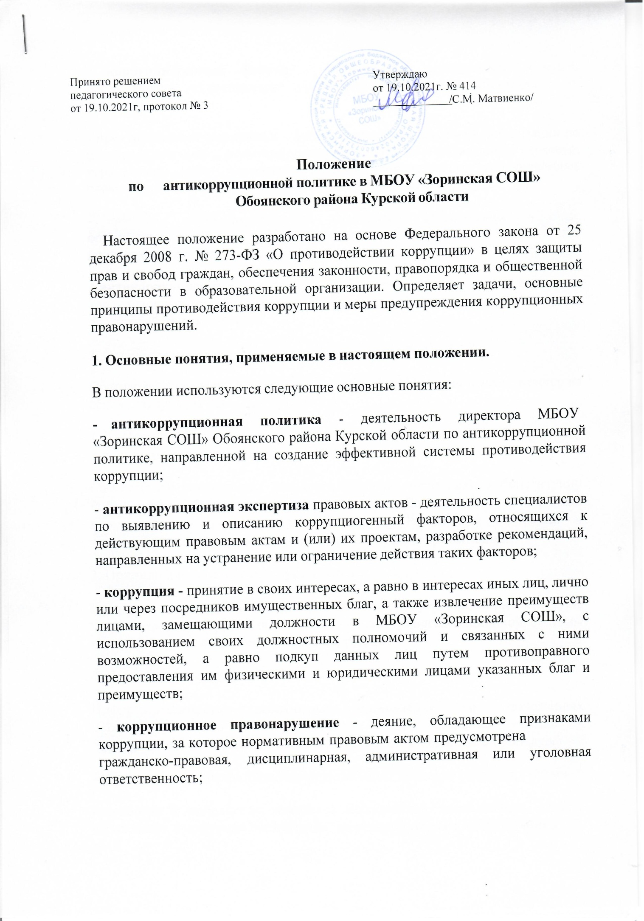

- коррупциогенный фактор - явление или совокупность явлений, порождающих коррупционные правонарушения или способствующие их распространению;

- предупреждение коррупции - деятельность образовательной организации по антикоррупционной политике, направленной на выявление, изучение, ограничение либо устранение явлений, порождающих коррупционные правонарушения или способствующих их распространению;

- субъекты антикоррупционной политики - общественные и иные организации, уполномоченные в пределах своей компетенции осуществлять противодействие коррупции;

- антикоррупционный мониторинг- наблюдение, анализ, оценка и прогноз коррупционных правонарушений, коррупционных факторов, а также форм противодействия коррупции.

2. Основные принципы противодействия коррупции.

Противодействие коррупции в образовательной организации осуществляется на основе следующих основных принципов:

- Принцип соответствия политики организации действующему законодательству и общепринятым нормам.

Соответствие реализуемых антикоррупционных мероприятий Конституции Российской Федерации, заключенным Российской Федерацией международным договорам, законодательству Российской Федерации и иным нормативным правовым актам, применимым к организации.

- Принцип личного примера руководства.

Ключевая роль руководства организации в формировании культуры нетерпимости к коррупции и в создании внутриорганизационной системы предупреждения и противодействия коррупции.

- Принцип вовлеченности работников.

Информированность работников организации о положениях антикоррупционного законодательства и их активное участие в формировании и реализации антикоррупционных стандартов и процедур.

- Принцип соразмерности антикоррупционных процедур риску коррупции.

Разработка и выполнение комплекса мероприятий, позволяющих снизить вероятность вовлечения организации, ее руководителей и сотрудников в
коррупционную деятельность, осуществляется с учетом существующих в деятельности данной организации коррупционных рисков.

- Принцип эффективности антикоррупционных процедур.

Применение в организации таких антикоррупционных мероприятий, которые имеют низкую стоимость, обеспечивают простоту реализации и приносят значимый результат.

- Принцип ответственности и неотвратимости наказания.

Неотвратимость наказания для работников организации вне зависимости от занимаемой должности, стажа работы и иных условий в случае совершения ими коррупционных правонарушений в связи с исполнением трудовых обязанностей, а также персональная ответственность руководства организации за реализацию внутриорганизационной антикоррупционной политики.

- Принцип постоянного контроля и регулярного мониторинга.

Регулярное осуществление мониторинга эффективности внедренных антикоррупционных стандартов и процедур, а также контроля за их исполнением.

Основные меры предупреждения коррупционных правонарушений.

Нормативное обеспечение, закрепление стандартов поведения и декларация намерений:

- Разработка и принятие кодекса профессиональной этики педагогических работников;

- Разработка и внедрение положения о конфликте интересов, декларации о конфликте интересов;

- Разработка и принятие правил, регламентирующих вопросы обмена деловыми подарками и знаками делового гостеприимства;

Разработка и введение специальных антикоррупционных процедур:

- Введение процедуры информирования работниками работодателя о случаях склонения их к совершению коррупционных нарушений и порядка рассмотрения таких сообщений, включая создание доступных каналов передачи обозначенной информации (механизмов "обратной связи", телефона доверия и т.п.)

- Введение процедуры информирования работодателя о ставшей известной работнику информации о случаях совершения коррупционных правонарушений другими работниками, контрагентами организации или иными лицами и порядка
рассмотрения таких сообщений, включая создание доступных каналов передачи обозначенной информации (механизмов "обратной связи", телефона доверия и т.п.)

- Введение процедуры информирования работниками работодателя о возникновении конфликта интересов и порядка урегулирования выявленного конфликта интересов;

- Введение процедур защиты работников, сообщивших о коррупционных правонарушениях в деятельности организации, от формальных и неформальных санкций;

- Проведение периодической оценки коррупционных рисков в целях выявления сфер деятельности организации, наиболее подверженных таким рискам, и разработки соответствующих антикоррупционных мер

Обучение и информирование работников:

- Ежегодное ознакомление работников под роспись с нормативными документами, регламентирующими вопросы предупреждения и противодействия коррупции в организации;

- Проведение обучающих мероприятий по вопросам профилактики и противодействия коррупции;

- Организация индивидуального консультирования работников по вопросам применения (соблюдения) антикоррупционных стандартов и процедур.

Обеспечение соответствия системы внутреннего контроля и аудита организации требованиям антикоррупционной политики организации:

- Осуществление регулярного контроля соблюдения внутренних процедур

- Осуществление регулярного контроля данных бухгалтерского учета, наличия и достоверности первичных документов бухгалтерского учета;

- Осуществление регулярного контроля экономической обоснованности расходов в сферах с высоким коррупционным риском: обмен деловыми подарками, представительские расходы, благотворительные пожертвования, вознаграждения внешним консультантам

Оценка результатов проводимой антикоррупционной работы и распространение отчетных материалов:

- Проведение регулярной оценки результатов работы по противодействию коррупции;

- Подготовка и распространение отчетных материалов о проводимой работе и достигнутых результатах в сфере противодействия коррупции

План мероприятий по реализации стратегии антикоррупционной политики.

План мероприятий по реализации стратегии антикоррупционной политики является комплексной мерой, обеспечивающей согласованное применение правовых, экономических, образовательных, воспитательных, организационных и иных мер, направленных на противодействие коррупции в образовательной организации.

План мероприятий по реализации стратегии антикоррупционной политики входит в состав комплексной программы профилактики правонарушений.

Разработка и принятие плана мероприятий по реализации стратегии антикоррупционной политики осуществляется в порядке, установленном законодательством.

Антикоррупционная экспертиза правовых актов и их проектов

Антикоррупционная экспертиза правовых актов и их проектов проводится с целью выявления и устранения несовершенства правовых норм, которые повышают вероятность коррупционных действий.

Решение о проведении антикоррупционной экспертизы правовых актов и их проектов принимается руководителем образовательной организации.

Граждане (ученики, родители, работники) вправе обратиться к председателю комиссии по антикоррупционной политике образовательной организации с обращением о проведении антикоррупционной экспертизы действующих правовых актов.

Антикоррупционные образование и пропаганда

Для решения задач по формированию антикоррупционного мировоззрения, повышения уровня правосознания и правовой культуры, образовательном учреждении в установленном порядке организуется изучение правовых и морально-этических аспектов деятельности.

Антикоррупционная пропаганда представляет собой целенаправленную деятельность средств массовой информации, координируемую и стимулируемую системой государственных заказов, содержанием которой являются просветительская работа в образовательной организации по вопросам противостояния коррупции в любых ее проявлениях, воспитания у граждан чувства гражданской ответственности, укрепление доверия к власти.

Организация антикоррупционной пропаганды осуществляется в соответствии с законодательством Российской Федерации.

Внедрение антикоррупционных механизмов.
Проведение совещания с работниками школы по вопросам антикоррупционной политики в образовании.

Усиление воспитательной и разъяснительной работы среди административного и преподавательского состава в образовательной организации по недопущению фактов вымогательства и получения денежных средств.

Участие в комплексных проверках образовательной организации по порядку привлечения внебюджетных средств и их целевому использованию.

Усиление контроля за ведением документов строгой отчетности.

Анализ о состоянии работы и мерах по предупреждению коррупционных правонарушений в образовательной организации Подведение итогов анонимного анкетирования учащихся на предмет выявления фактов коррупционных правонарушений и обобщение вопроса на заседании комиссии по реализации стратегии антикоррупционной политики

Анализ заявлений, обращений граждан на предмет наличия в них информации о фактах коррупции в образовательную организацию. Принятие по результатам проверок организационных мер, направленных на предупреждение подобных фактов.

Обеспечение работы телефона «горячей линии» в период подготовки к итоговой аттестации по форме Единого государственного экзамена.

